Tag der offenen Tür – Naturheilpraxis Iskandarani –
Dienstag 22. August 2017 von 15.00 - 21.00 Uhr
Herzlich Willkommen in meiner Praxis und informieren Sie sich über die verschiedene Angebote:
zwischen 15h und 19h folgende Thementische:
Massagen

Chiropraktik | Säuren-Basen Ausgleich | Stoffwechsel-Kur
Triggerstosswelle | Well-Aging | Darmsanierung
Bioresonanz | Vitalstofftherapie
natürliche
Hormonselbsthilfe

Infovortrag: 19.00 Uhr 3G - ein ganzheitliches Lebenskonzept
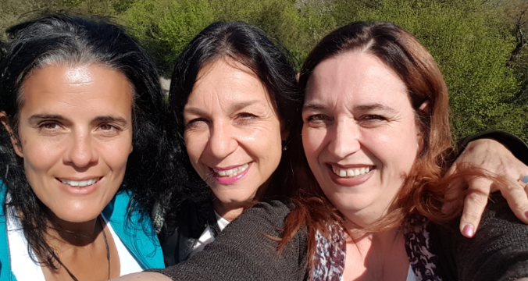
Referenten: Jihan Iskandarani, Nadia Tiziana Parlani & Claudia Oseghale

Anmeldung gerne bei JIhan +49 173 390 20 62 oder jihan@gmx.net
Adresse: Auf den Ösen 21, 54669 Bollendorf
www.naturheilpraxis-iskandarani.de

